CLEESweb

Manual

Edition: 2019-02-02
by
Tompa

Table of Contents
Introduktion 3
Om CLEES 3
Om CLEESweb 3
Akronymer 3
CLEESweb Kommunikation 4
CLEESweb i systemet 4
CLEESweb grafisk presentation 5
Grafiska objekt 5
CLEESweb Inställningar 8
Generella inställningar i cleesweb.js 8
CLEESweb grafikfil cleesweb_objects.js 9

Introduktion
Denna manual beskriver i detalj hur CLEESweb fungerar ihop med CLEES.

Om CLEES
CLEES är en akronym för "Controll your Layout using Ethernet and Easy Scripts" och är ett öppet system för att styra växlar och signaler på din modelljärnväg.

Om CLEESweb
CLEESweb är en CLEES enhet som körs i din webläsare och varifrån du kan kontrollera växlar och signaler på din modelljärnväg. Med Wifi aktiverat på din CLEES station kan du använda din telefon eller padda för att styra stationen.

Akronymer
Opi0 Enkortsdatorn Orange Pi Zero
MQTT Message Queuing Telemetry Transport och är ett internetprotokoll
IoT Internet of Things, men vi som håller på med modelljärnväg tänker Internet of Trains

CLEESweb Kommunikation

CLEESweb i systemet
CLEESweb består av ett javascript som körs i din webläsare och som kommunicerar med MQTT meddelanden.
All kommunikation i CLEES systemet sker till och från MQTT servern, även kallad "Broker". Ingen kommunikation går direkt mellan enheterna.

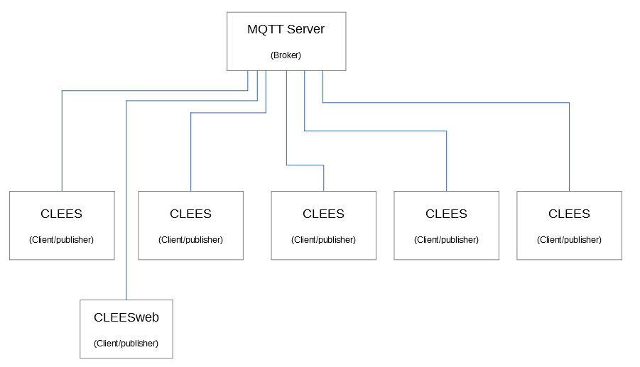
En trafikplats består av en eller flera CLEES enheter. En station med växlar bara i stationsändarna har typiskt två enheten och ett modulkomplex med många sektioner har typiskt en enhet per sektion.
Alla enheter sitt på samma nätverk och använder en gemensam MQTT server.
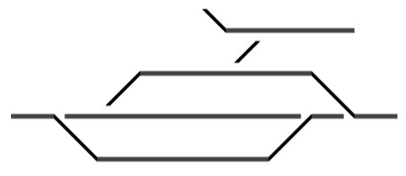
CLEESweb är en annan sorts CLEES enhet. Den kör du i din webläsare i telefonen, paddan eller datorn.
CLEESweb kommer att visa en grafisk bild över din layout och där du kan styra och lägga om växlar.

CLEESweb grafisk presentation
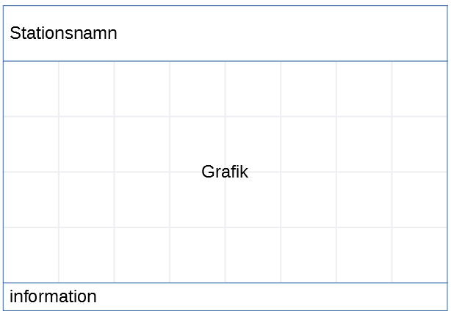
CLEESweb delar in skärmen i tre olika områden.
Överst visas Stationsnamnet som man får ange i inställningarna.
Mitt på visas den grafiska presentationen av layouten. Den byggs upp av en matris av rutor och tilldelar rutorna olika "rälsdelar". Allt anges i en särskild fil som heter cleesweb_objects.js
Nederst visa en rad med text. Där visas Information som CLEES vill göra dig uppmärksam på.

Grafiska objekt
CLEESweb grafiska objekt efterliknar svenska datorställverksobjekt. Varje objekt kan orienteras på flera sätt och systemet kan färglägga objekten efter status objekten har i anläggningen.
Tabellen visas vilka objekt och dess parametrar som du anger i cleesweb_objects för att definiera din layout.
Graphics | "type": | "orientation": | "direction": | "rotate":
 | "straight" | H | Ej applicerbart | Ej applicerbart
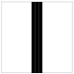 | "straight" | V | Ej applicerbart | Ej applicerbart
 | "curve" | Ej applicerbart | "L" | 0
 | "curve" | Ej applicerbart | "L" | 1
 | "curve" | Ej applicerbart | "R" | 0
 | "curve" | Ej applicerbart | "R" | 1
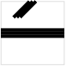 | "turnout" | "H" | "L" | 0
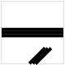 | "turnout" | "H" | "L" | 1
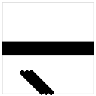 | "turnout" | "H" | "R" | 0
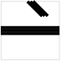 | "turnout" | "H" | "R" | 1

För tillfället saknas vertikala ("V" varianter) av växlarna.
Växlarna kan även visa i omlagt läge ("thrown"). Det sköter CLEESweb programmet internt och de ser ut såhär
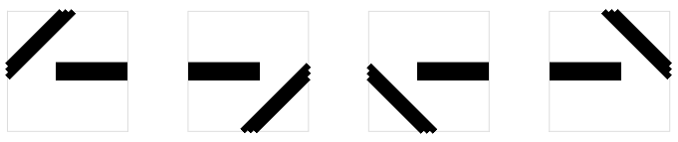

När växlarna väljs som grafikska skenobjekt i cleesweb_objects.js filen behöver man inte ange closed/thrown status eftersom det styrs från banans CLEES enheter.
I den grafiska presentationsdelen anger i vilken koordinat i rutmönstret som ska ha vilket grafisk skenobjekt.

CLEESweb Inställningar

Generella inställningar i cleesweb.js
I filen cleesweb.js finns i filens början en sektion med inställningar som ser ut såhär:
// ----------- Settings --------------
var CLEESfullname = "Holmfors";
var CLEESshortname = "hfs";
var CleesSVGcanvasXsize = 9;
var CleesSVGcanvasYsize = 4;
var CleesMatrixBlockSize = 50;
var MQTThostname = "172.16.1.16";
var MQTTport = "1884";
// -----------------------------------

Namn för stationen anges som "fullname" och "shortname". Fullname kommer att visas i sektionen för stationsnamn ovanför grafiken. Shortname används som MQTT topic filter och måste vara samma som i "stationshortname" i clees_settings.json i cleesdatorerna.
SVGcanvas är den yta som grafiken ritas på. Xsize och Ysize anges till så många rälsbitar som skall ingå i X och Y led. BlockSize bestämmer hur många pixlar som varje rälssektion skall ritas som.
MQTT inställningar skall motsvara de som finns i clees_settings.json i cleesdatorerna. Hostname skall anges som IPadress så länge nätverket inte har en DNS. Men Portnummret skall INTE vara samma som för CLEESdatorerna. Cleesweb behöver ansluta mot en websocket som måste vara aktiverad på MQTT brokern.

CLEESweb grafikfil cleesweb_objects.js
De grafiska objekten med "rälsbitarna" definieras i en Javascriptfil med JSON format. Varje objekt ges sina koordinater och kommer att ritas ut på det ställe i grafiken där koordinaterna anger. Det finns ingen begränsning i antalet rälsbitar mer än vad minnet i din telefon/padda tillåter.
Varje objekt anges en efter en som visas nedan. Ordningen är obetydlig för programmet så det är rekomenderas att du anger objekten i någon ordningen utefter de spår som de representerar och att det kommenteras, tex som syns i exemplet nedan.
var cleesweb_tracksections = [
// infart från vänster
{
"id": "",
"type": "straight",
"xcoord": 0,
"ycoord": 2,
"orientation": "H"
},
{
"id": "103",
"type": "turnout",
"xcoord": 1,
"ycoord": 2,
"orientation": "H",
"direction": "L",
"rotate": 0
},
{
"id": "",
"type": "curve",
"xcoord": 1,
"ycoord": 1,
"direction": "L",
"rotate": 1
}
]

De olika rälsobjekten har vissa paramentrar gemensamma men vissa skiljer.
"id": "103" för växlar och andra objekt som finns i CLEES skall motsvarande id anges. Då kommer dom att förstå dom hör i hopp och MQTT meddelanden kommer till rätt objekt. Rakstår och Kurvspår kan ges id ocks¨men i dagsläget har det ingen betydelse.
"type": "straight" anger vilken sorts objekt som skall ritas ut. Kan anges som "straight" för rakspår, "curve" för kurvspår och "turnout" för växel.
"xcoord": 1 anger var i xled som rälsobjektet skall ritas i den grafiska matrisen. Ang 0 för den mest vänsta kolumnen.
"ycoord": 2 anger var i yled som rälsobjektet skall ritas i den grafiska matrisen. Ang 0 för den översta raden.
"orientation": "H" anger hur ett rakspår eller växel skall ritas. H för horisontellt och V för vertikalt.
"direction": "R" anger åt vilket håll curvspåret skall ritas. R för Höger , L för vänster.
"rotate": 1 anger huruvida det grafiska objektet skall snurras 180gr. 0 för att ritas normalt, 1 för att snurras 180gr.
Under rubriken grafiska objekt ser du bilder på "rälsbitarna" och hur de olika parametrarna påverkar utseendet.

